

DOMINGO XXVII DEL TIEMPO ORDINARIO
Nuestro cuidado de la Viña de Dios
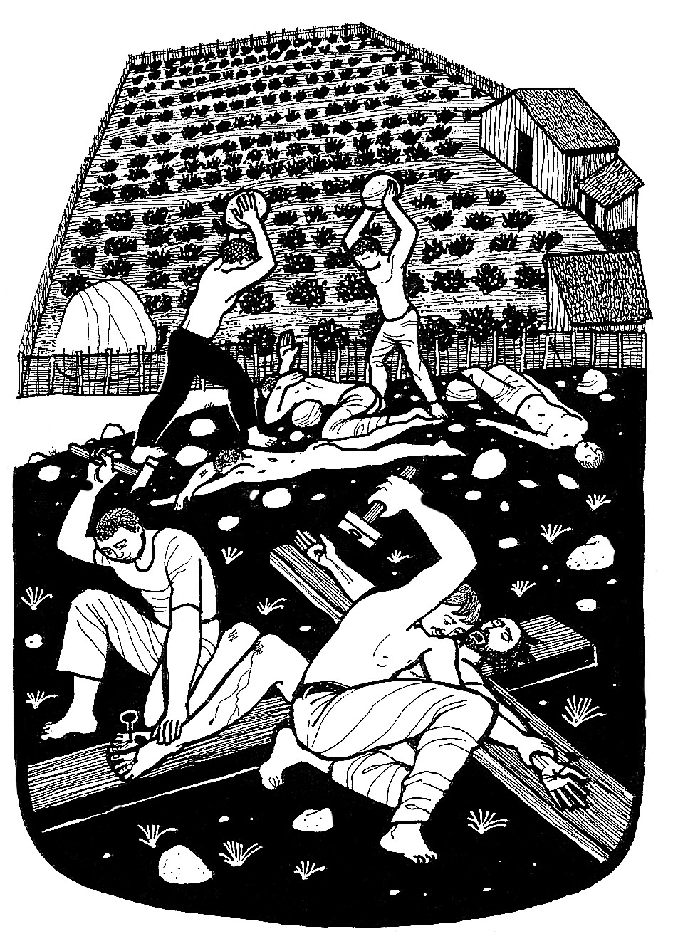
Oración final
Señor, Dios todopoderoso:
En esta eucaristía tu Hijo
ha sido para nosotros tu palabra animosa
y nuestro alimento reconfortante
para construir tu reino entre tu pueblo.
Haz más profunda nuestra confianza
de que Cristo permanecerá con nosotros
y de que él es el fundamento
sobre el que construimos.
Haznos inventivos y creativos
compartiendo la Buena nueva
que hemos recibido
con todos los que estén dispuestos a escuchar.
Te lo pedimos en el nombre de Jesús, el Señor.

AGENDA

- Este domingo, operación KILOLITRO. Este mes está destinada a las familias a las que atiende la CARITAS de nuestra parroquia marianista de Orcasur.
- Martes, a las 19h. reunión del Equipo Madeleine. A las 19.30h, reunión de padres de los Grupos de Fe SENDA.
- Miércoles 11, a las 19.30h, preparación de bautizos comunitarios del sábado.
- Jueves 12: nuestra comunidad de fe celebrará la fiesta de la Virgen del Pilar en la eucaristía de las 12.30h. También habrá eucaristía a las 20h. No hay misa a las 11.30h.
- Fin de semana del 28-29 octubre, convivencia de jóvenes de grupos Emaús en Guadarrama. Reservad la fecha y apuntaos avisando a vuestros acompañantes.

PRIMERA LECTURA
Lectura del libro de Isaías
Voy a cantar en nombre de mi amigo un canto de amor a su viña. Mi amigo tenía una viña en fértil collado. La entrecavó, la descantó, y plantó buenas cepas; construyó en medio una atalaya y cavó un lagar. Y esperó que diese uvas, pero dio agrazones. Pues ahora, habitantes de Jerusalén, hombres de Judá, por favor, sed jueces entre mí y mi viña. ¿Qué más cabía hacer por mi viña que yo no lo haya hecho? ¿Por qué, esperando que diera uvas, dio agrazones? Pues ahora os diré a vosotros lo que voy a hacer con mi viña: quitar su valla para que sirva de pasto, derruir su tapia para que la pisoteen. La dejaré arrasada: no la podarán ni la escardarán, crecerán zarzas y cardos; prohibiré a las nubes que lluevan sobre ella. La viña del Señor de los ejércitos es la casa de Israel; son los hombres de Judá su plantel preferido. Esperó de ellos derecho, y ahí tenéis: asesinatos; esperó justicia, y ahí tenéis: lamentos.
SALMO RESPONSORIAL
La viña del Señor es la casa de Israel
Sacaste una vid de Egipto,
expulsaste a los gentiles, y la trasplantaste.
Extendió sus sarmientos hasta el mar,
y sus brotes hasta el Gran Río.
La viña del Señor es la casa de Israel
¿Por qué has derribado su cerca
para que la saqueen los viandantes,
la pisoteen los jabalíes
y se la coman las alimañas?
La viña del Señor es la casa de Israel
Dios de los ejércitos, vuélvete:
mira desde el cielo, fíjate,
ven a visitar tu viña,
la cepa que tu diestra plantó
y que tú hiciste vigorosa
La viña del Señor es la casa de Israel
No nos alejaremos de ti:
danos vida, para que invoquemos tu nombre.
Señor, Dios de los ejércitos,
restáuranos, que brille tu rostro y nos salve
La viña del Señor es la casa de Israel

SEGUNDA LECTURA

Lectura de la carta del apóstol san Pablo a los filipenses
Nada os preocupe; sino que, en toda ocasión, en la oración y súplica con acción de gracias, vuestras peticiones sean presentadas a Dios. Y la paz de Dios, que sobrepasa todo juicio, custodiará vuestros corazones y vuestros pensamientos en Cristo Jesús. Finalmente, hermanos, todo lo que es verdadero, noble, justo, puro, amable, laudable, todo lo que es virtud o mérito, tenedlo en cuenta. Y lo que aprendisteis, recibisteis, oísteis, visteis en mí, ponedlo por obra. Y el Dios de la paz estará con vosotros.

EVANGELIO
Lectura del santo Evangelio según san Mateo
En aquel tiempo, dijo Jesús a los sumos sacerdotes y a los ancianos del pueblo: «Escuchad otra parábola: Había un propietario que plantó una viña, la rodeó con una cerca, cavó en ella un lagar, construyó la casa del guarda, la arrendó a unos labradores y se marchó de viaje. Llegado el tiempo de la vendimia, envió sus criados a los labradores, para percibir los frutos que le correspondían. Pero los labradores, agarrando a los criados, apalearon a uno, mataron a otro, y a otro lo apedrearon. Envió de nuevo otros criados, más que la primera vez, e hicieron con ellos lo mismo. Por último les mandó a su hijo, diciéndose: "Tendrán respeto a mi hijo." Pero los labradores, al ver al hijo, se dijeron: "Éste es el heredero, venid, lo matamos y nos quedamos con su herencia." Y, agarrándolo, lo empujaron fuera de la viña y lo mataron. Y ahora, cuando vuelva el dueño de la viña, ¿qué hará con aquellos labradores?»
Le contestaron: «Hará morir de mala muerte a esos malvados y arrendará la viña a otros labradores, que le entreguen los frutos a sus tiempos.»
Y Jesús les dice: «¿No habéis leído nunca en la Escritura: "La piedra que desecharon los arquitectos es ahora la piedra angular. Es el Señor quien lo ha hecho, ha sido un milagro patente?" Por eso os digo que se os quitará a vosotros el reino de Dios y se dará a un pueblo que produzca sus frutos.»

La voz del Papa Francisco
“El hombre y la mujer que reencuentran sus propias raíces, que son fieles a su propia pertenencia, son un hombre y una mujer con alegría, con alegría, y esta alegría es su fuerza. Del llanto de tristeza al llanto de alegría; del llanto de debilidad por estar lejos de sus raíces, lejos de su pueblo, al llanto de pertenencia: ‘Estoy en casa’. Estoy en casa”.
Homilía en Casa Santa Marta, 5 de octubre de 2017

Santo
Sanctus, Sanctus, Sanctus Dominus
Pleni sunt coeli et terra gloria tua.
Sanctus, Sanctus, Sanctus Dominus
Benedictus qui venit in nomine Domini.
Sanctus, Sanctus, Sanctus Dominus

Entrada
El Señor nos llama y nos reúne, somos su pueblo, signo de unidad, El está en medio de nosotros: sirve a la mesa, nos reparte el pan.
Por todos los caminos, nos sales al encuentro, por todos hemos visto, señales de tu amor. Tu pueblo se reúne, Señor, a bendecirte, a celebrar con gozo tu paso salvador.
El Señor nos llama y nos reúne …

Paz
Dona nobis pacem, Dona nobis pacem

Comunión
Como brotes de olivo en torno a tu mesa, Señor, así son los hijos de la Iglesia
El que teme al Señor será feliz,
feliz el que sigue su ruta.
Como brotes de olivo …
Del trabajo de tus manos comerás,
a Ti la alegría y el gozo.
Como brotes de olivo …
Y tu esposa en el medio del hogar
será como viña fecunda.
Como brotes de olivo …
Salmo
La viña del Señor es la casa de Israel

Ofertorio
Hoy Señor venimos a tu mesa, y antes de ofrecerte vino y pan, vino y pan, hemos de escuchar Señor tu palabra y tu nos dices que debemos perdonar.
Si hay ya paz en todos los hogares y somos amigos de verdad, entonces Señor vino y pan te traemos y a tu mesa nos venimos a sentar.

Salida
GLORIA, GLORIA, ALELUYA, GLORIA, GLORIA, ALELUYA, GLORIA, GLORIA, ALELUYA, EN NOMBRE DEL SEÑOR.
Cuando sientas que tu hermano necesita de tu amor, no le cierres tus entrañas ni el calor del corazón; busca pronto en tu recuerdo la palabra del Señor: mi ley es el amor.
GLORIA, GLORIA, ALELUYA, …



